Lehr- und Lernmaterial

Auswirkungen der Digitalisierung: Wie sieht die Zukunft aus?

Kurzbeschreibung
Schüler:innen vergleichen Zukunftsbilder aus dem Jahr 1900 mit heutigen Entwicklungen und fragen, welche Vorstellungen von Arbeit, Kommunikation und Technik eingetroffen sind. Über einen Lückentext, eine Alltagschallenge und Info-Ecken erarbeiten sie, wie Digitalisierung Arbeitswelt, Produktion, Konsum und benötigte Kompetenzen verändert. Die Aufgaben knüpfen an Erfahrungen der Schüler:innen an: Sie befragen Erwachsene, sammeln Beispiele aus dem Alltag und überlegen, wo Digitalisierung ihr eigenes Leben betrifft. In Gruppen analysieren sie Materialien, halten Ergebnisse auf Plakaten fest und diskutieren Chancen, Risiken sowie Möglichkeiten der (Mit)Gestaltung. Eine Stellübung und eine optionale digitale Sicherung helfen dabei, die Inhalte zu reflektieren und zu festigen. Das Unterrichtskonzept bietet Material für zwei bis drei Unterrichtseinheiten.

Beim vorliegenden Material handelt es sich um einen Entwurf, der für den Schulpiloten der Stiftung für Wirtschaftsbildung als Prototyp entwickelt wurde und im Schuljahr 2023/24 evaluiert wird. Wenn du Anregungen zum Material hast, freuen wir uns sehr über deine Rückmeldung an: office@wirtschaft-erleben.at.

Inhalt
Überblick 2
Unterrichtsszenario & Material 3
Lösungen 17
Anhang 21

Überblick

Themenbereich | Berufe & Arbeitswelt
Dauer | 2-3 Unterrichtseinheiten (à 50 Minuten)
Methode | Arbeitsblattarbeit; Gruppenarbeit; Soziometrische Aufstellungsübung
Schulstufe | 6. Schulstufe
Fach | Geographie und wirtschaftliche Bildung
Fächervernetzung | Digitale Grundbildung; Kunst und Gestaltung
Lernziele laut Lehrplan | Kompetenzbereich Vernetztes Wirtschaften zwischen Produktion und Konsum  Die Schüler:innen können …  - reflektierte Entscheidungen bei der Nutzung von Bank-, Verkehrs- oder Handelsdienstleistungen treffen und diesbezügliche Auswirkungen der Digitalisierung beschreiben.
Weitere Lernziele | Die Schüler:innen können …  - den Begriff Digitalisierung erklären und Beispiele dafür nennen.  - Vor- und Nachteile von Digitalisierung aufzeigen.  - den Einfluss der Digitalisierung auf verschiedene Bereiche und Branchen erläutern (Vergangenheit, Gegenwart, Zukunft).  - Chancen und Risiken der Digitalisierung gegenüberstellen.
Autorin | Katja Grafl; Anna Steinbauer-Holzer
Kooperationen | Österreichischer Bundesverlag Schulbuch GmbH & Co. KG
Jahr | 2024

Unterrichtsszenario & Material

1. Unterrichtsstunde: Was versteht man unter Digitalisierung und wo begegnet sie uns?
Zeit | Thema | Ablauf | Material | Hinweise
25-30 | Einstieg: Zukunft der Arbeitswelt | Zukunftsvorstellungen analysieren  SuS werden in Kleingruppen zu je 3-4 Personen unterteilt. Jede Gruppe bekommt ein Arbeitsblatt (M1, M2 oder M3). SuS haben ca. 10-15 Minuten für die Bearbeitung Zeit.  Die/Der Gruppensprecher:in präsentiert die Lösung anschließend der Klasse. L fasst nochmal zusammen und bespricht kurz mit den SuS, inwiefern Digitalisierung die Berufs- und Arbeitswelt verändert. | M1-M3: Zukunft der Arbeitswelt | Nach den Gruppenarbeiten kurz auf Geschlechterverhältnisse in Berufen damals und heute eingehen und betonen, dass sich diese über die Zeit auch verändern können. Zum Beispiel:  - Die ersten Programmiererinnen waren fast ausschließlich Frauen, heute arbeiten mittlerweile mehr Männer in der Informatik.  - Apotheker waren früher hauptsächlich Männer, heute arbeiten in dem Beruf mehr Frauen als Männer.  Auch geänderte Berufsbezeichnungen können hier erwähnt werden (z. B. früher Barbier statt Frisör, abgeleitet vom lateinischen Wort für „Bart“). Manche Veränderungen können besser und manche schlechter vorausgesagt werden.
20-30 | Erarbeitung: Digitalisierung in der Arbeitswelt | Veränderungen erarbeiten  Mithilfe des Lückentextes und anschließenden Aufgaben sollen SuS in Kleingruppen zu 3-4 Personen Eckpfeiler der Digitalisierung erarbeiten und diskutieren. Anschließend werden die Ergebnisse im Plenum abgeglichen. | M4 – Digitalisierung der Arbeitswelt  Optional: Erklärvideo (00:52 bis 04:34) | Das Video ist eher anspruchsvoll, kann aber ergänzend anschließend an die erste Bearbeitung des Arbeitsblattes angesehen werden.  Bei der Besprechung im Plenum sollte darauf geachtet werden, dass sowohl Vor- als auch Nachteile der Digitalisierung besprochen werden.
5-10 | Arbeitsauftrag für zuhause | Alltagschallenge erklären  SuS befragen 1-2 Erwachsene in ihrem Umfeld und suchen selbst Beispiele dafür, wie Digitalisierung die Arbeit verändert hat bzw. in welchen Bereichen die Digitalisierung keinen Einfluss genommen hat. | M5 – Alltagschallenge

2. Unterrichtsstunde: Risiken und Chancen von Digitalisierung in unserer Gesellschaft
Zeit | Thema | Ablauf | Material | Hinweise
10-15 | Einstieg | Alltagschallenge aufarbeiten  SuS sprechen zu zweit über ihre Erkenntnisse aus der Alltagschallenge. In einem kurzen L-SuS Gespräch werden vereinzelt Erzählungen abgefragt.  Überleitung: Digitalisierung beeinflusst die Berufs- und Arbeitswelt, aber auch andere Bereiche. Heute geht es um Veränderungen in Produktion, Konsum und Kompetenzen, sowie um Mitgestaltung. | M5 – Alltagschallenge (ausgefüllt)
30-40 | Erarbeitung: Digitalisierung in verschiedenen Bereichen | Arbeit mit Info-Ecken  Im Klassenzimmer werden vier Info-Ecken zu Produktion, Konsum, Kompetenzen und (Mit)Gestaltung eingerichtet. SuS suchen sich ein Thema aus und erhalten: das jeweils passende Arbeitsblatt (M7-M10) und Plakate/Flipcharts. Anhand der Informationen zum jeweiligen Thema arbeiten sie die Fragen und Aufgabenstellungen aus und notieren die wichtigsten Erkenntnisse auf einem Plakat.  Im Anschluss präsentiert ein:e Gruppensprecher:in im Plenum kurz die Ergebnisse mithilfe des Plakats. | M6 – Bereichskarten  M7-M10 –Arbeitsblätter zu Digitalisierung; Plakate/ Flipcharts | In Form von Info-Ecken werden Veränderungen durch Digitalisierung und (Mit)Gestaltung herausgearbeitet.  In jeder Ecke des Klassenraumes wird eine Info-Ecke eingerichtet. L achtet darauf, dass die Aufteilung in den Gruppen ausgeglichen ist. Die Kleingruppen sollten aus höchstens 4 Personen bestehen, dementsprechend werden manche Ecken doppelt besetzt sein.  Fächerübergreifend mit „Kunst und Gestaltung“ können die Plakate ansprechend gestaltet werden.
10-15 | Reflexion | Rückgriff auf das eigene Leben  Mithilfe einer Stellübung zeigen SuS ihre Zustimmung oder Ablehnung. L tätigt Aussagen, je nach Meinung verteilen sich SuS im Raum, z. B. links = ich stimme überhaupt nicht zu, rechts = ich stimme vollkommen zu. L fragt einzeln SuS nach einer kurzen Stellungnahme. |  | Mögliche Aussagen:  - Ich möchte später einen Beruf ausüben, der eng mit Digitalisierung verbunden ist.  - Mein Privatleben soll wenig von Digitalisierung beeinflusst werden.  - Mir persönlich ist es wichtig, mir Kompetenzen im digitalen Bereich anzueignen.
 | Optionale Sicherung | Inhalte festigen  Mithilfe der Wabe werden auf chabaDoo eigenständig die gelernten Inhalte wiederholt. | Wabe: Digitalisierung


M1: Zukunft der Arbeitswelt, Gruppe A

Aufgabe
Menschen stellen seit jeher Vermutungen darüber an, wie wir in Zukunft leben und arbeiten werden. Solche Zukunftsvorstellungen können manchmal richtig sein und manchmal nicht. Der französische Künstler Jean-Marc Côté fertigte Anfang 1900 – also vor über 120 Jahren – Postkarten zur Vorstellung über die Arbeitswelt im Jahr 2000 an.
- Seht euch in der Kleingruppe die Postkarte an. Diskutiert und beantwortet die anschließenden Fragen.
- Bestimmt eine:n Sprecher:in in eurer Gruppe, die:der im Anschluss eure Überlegungen der Klasse kurz vorstellt.

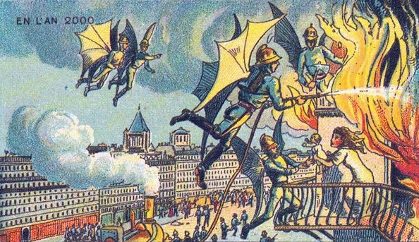

- Welcher Beruf wird auf der Postkarte dargestellt?

- Unter welcher Telefonnummer kannst du diese Berufsgruppe erreichen?

- Welche Unterschiede gibt es zwischen der Vorstellung auf dem Gemälde und der tatsächlichen Situation heute?

- Auf dem Bild sind ausschließlich Feuerwehrmänner abgebildet. Wie sieht das heute aus? Gibt es heutzutage auch Feuerwehrfrauen?

- Wie beeinflusst die Digitalisierung die Feuerwehr?

- Wie könnten Menschen in der Zukunft gerettet werden? Wie könnte die Digitalisierung hier helfen?

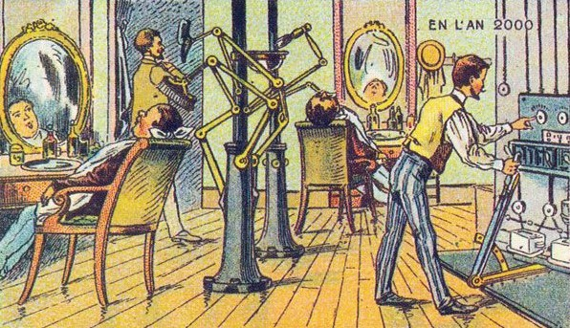
M2: Zukunft der Arbeitswelt, Gruppe B

Aufgabe
Menschen stellen seit jeher Vermutungen darüber an, wie wir in Zukunft leben und arbeiten werden. Solche Zukunftsvorstellungen können manchmal richtig sein und manchmal nicht. Der französische Künstler Jean-Marc Côté fertigte Anfang 1900 – also vor über 120 Jahren – Postkarten zur Vorstellung über die Arbeitswelt im Jahr 2000 an.
- Seht euch in der Kleingruppe die Postkarte an. Diskutiert und beantwortet die anschließenden Fragen.
- Bestimmt eine:n Sprecher:in in eurer Gruppe, die:der im Anschluss eure Überlegungen der Klasse kurz vorstellt.

- Welcher Beruf wird auf der Postkarte dargestellt?

- Welche Berufe kennt ihr noch, die das Aussehen von Menschen verändern sollen?

- Welche Unterschiede gibt es zwischen der Vorstellung auf dem Gemälde und der tatsächlichen Situation heute?

- Fällt euch ein Beispiel für einen anderen Beruf ein, in dem Maschinen die Arbeit von Menschen übernommen haben?

- Auf dem Bild sind ausschließlich männliche Frisöre und Kunden abgebildet. Wie sieht das heute aus? Gibt es heutzutage auch Frisörinnen?

- Wie könnte sich der Schönheits- und Pflegebereich in Zukunft weiterentwickeln?

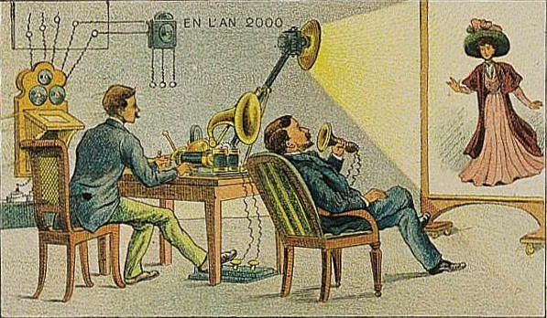
M3: Zukunft der Arbeitswelt, Gruppe C

Aufgabe
Menschen stellen seit jeher Vermutungen darüber an, wie wir in Zukunft leben und arbeiten werden. Solche Zukunftsvorstellungen können manchmal richtig sein und manchmal nicht. Der französische Künstler Jean-Marc Côté fertigte Anfang 1900 – also vor über 120 Jahren – Postkarten zur Vorstellung über die Arbeitswelt im Jahr 2000 an.
- Seht euch in der Kleingruppe die Postkarte an. Diskutiert und beantwortet die anschließenden Fragen.
- Bestimmt eine:n Sprecher:in in eurer Gruppe, die:der im Anschluss eure Überlegungen der Klasse kurz vorstellt.

- Welche Tätigkeit, die heute in vielen Jobs zum Alltag gehört, wird hier abgebildet?

- Welche Unterschiede gibt es zwischen der Vorstellung auf dem Gemälde und der tatsächlichen Situation heute?

- Hat diese Entwicklung eurer Meinung nach etwas mit Digitalisierung zu tun? Und wenn ja, was genau?

- Wie stellt ihr euch die Kommunikation der Zukunft vor?

M4: Digitalisierung der Arbeitswelt

Aufgabe 1: Infos sammeln
Wir befinden uns in einer starken Veränderung, die mittlerweile all unsere Lebensbereiche beeinflusst – der sogenannten Digitalisierung. Besonders in der Arbeitswelt bringt sie große Veränderungen mit sich, schafft neue Berufe und macht andere Berufe (in Zukunft) überflüssig.
- Lies dir den Text durch.
- Ergänzt in Kleingruppen die Lücken. Zwei Begriffe sind zu
viel. Das Video kann auch bei dieser Aufgabe helfen
(00:52-04:34).

automatisierten – Handarbeit – Lagerarbeiter:in – Fließband – online – analog – Lehrer:in – gedruckte – digital – Speicherung

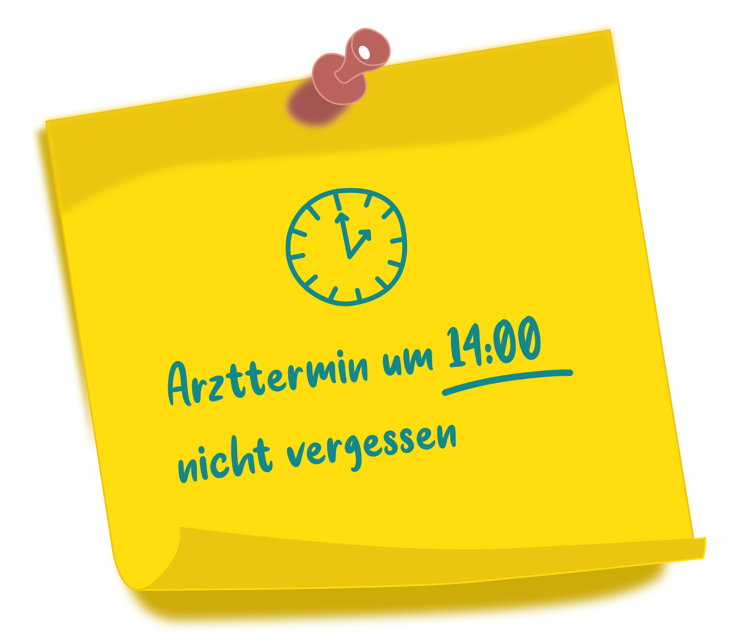
Um Digitalisierung verstehen zu können, muss man den Unterschied zwischen analog und digital kennen. ______________ ist zum Beispiel ein Brief, ______________ ist hingegen eine E-Mail. Digitalisierung meint die Verschiebung von analogen Informationen, Prozessen und Abläufen (z. B. Briefe schreiben, Meetings im Besprechungsraum, ______________ Bücher) hin zu digitalen (z. B. E-Mail schreiben, Online-Meetings, E-Books). Die Digitalisierung der Kommunikation zeigt sich nicht nur bei Briefen, sondern z. B. auch bei Nachrichten und Telefonanrufen. Statt eine kurze Notiz auf einem Post-it zu schreiben, schreiben wir einfach eine Nachricht mit dem Handy.
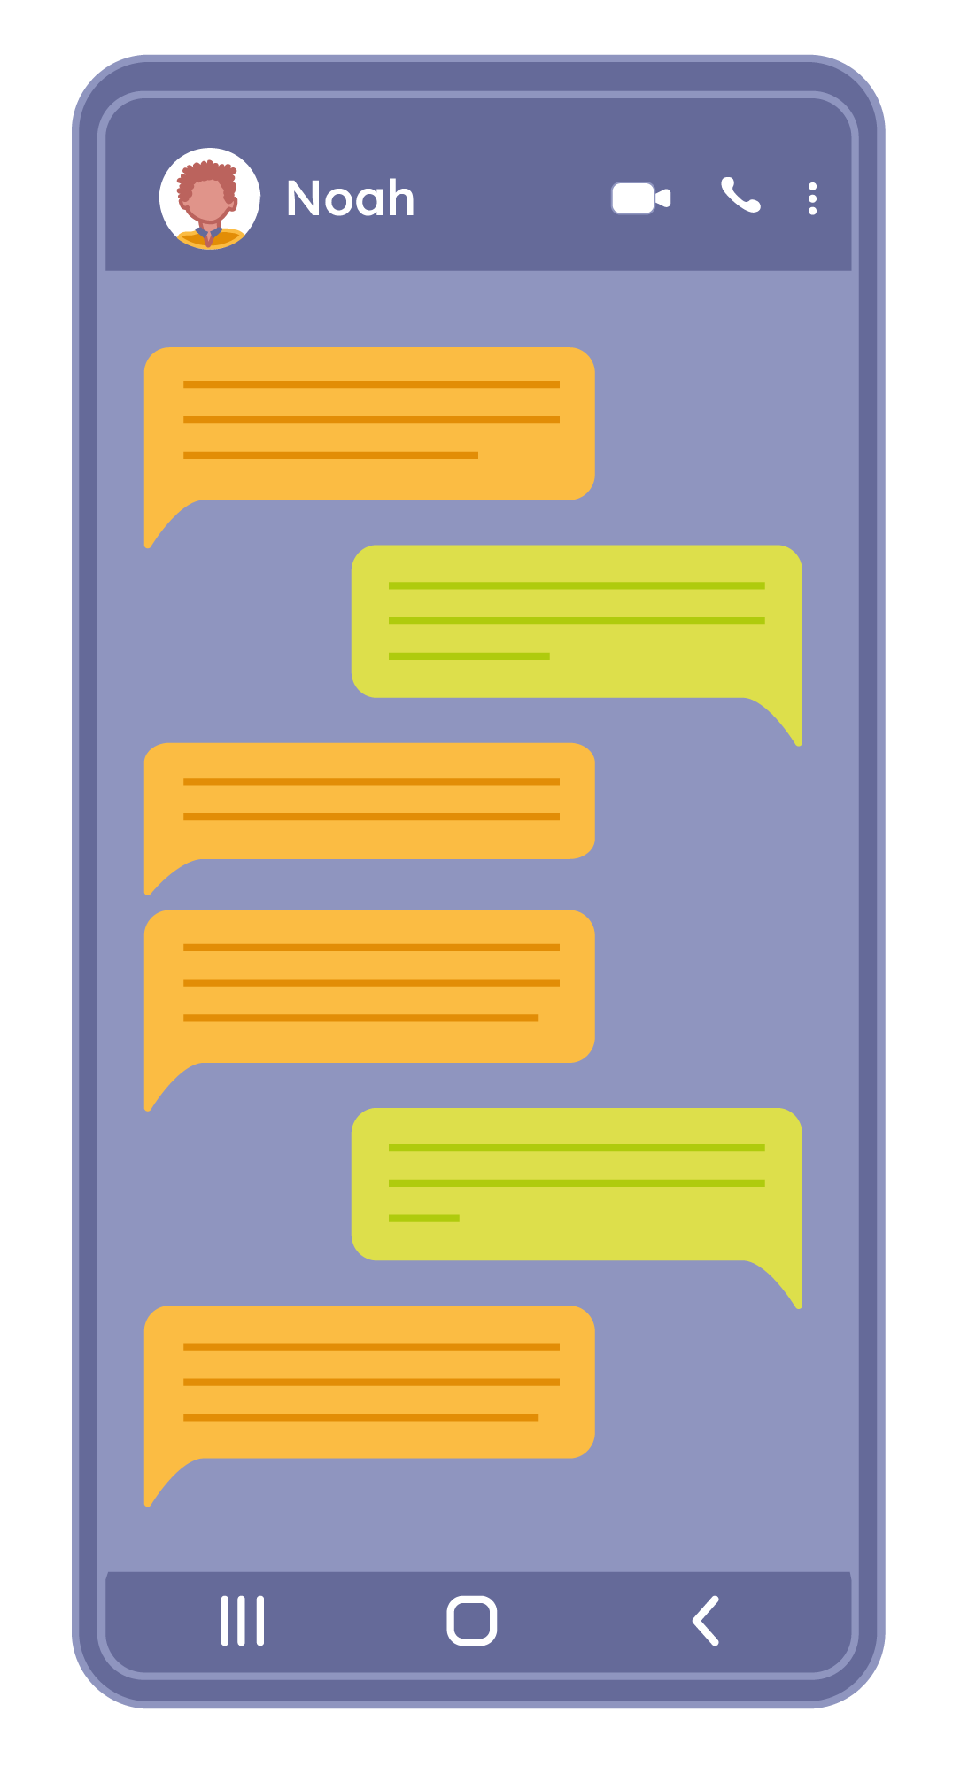
Auch in der Produktion ist die Digitalisierung angekommen, hier spricht man in diesem Zusammenhang oft von ______________ Verfahren. Das bedeutet, dass man ein bestimmtes Produkt nicht mehr nur manuell (also in ______________ ) herstellt, sondern mithilfe einer Maschine.

Ebenso haben sich die Wünsche und Bedürfnisse einiger Kund:innen aufgrund der Digitalisierung verändert. Statt für ein Geschenk in fünf verschiedenen Geschäften nachzusehen, kauft man die gewünschte Ware ______________.

Durch die Digitalisierung haben sich neue Arbeitsfelder entwickelt: Heute gibt es Berufe, die sich mit der Verarbeitung und ______________ von Daten auseinandersetzen, und Online-Anbieter und
-Märkte, die ohne das Internet gar nicht funktionieren könnten (z. B. soziale Medien). Auf der anderen Seite fallen durch die Digitalisierung manche Berufe weg, z. B. erledigen Maschinen bereits viel in der Produktion. Weitere Berufe wie ______________ könnten in Zukunft ebenfalls Maschinen ersetzen.

Aufgabe 2: Fragen beantworten
Diskutiert in Kleingruppen und beantwortet die folgenden Fragen.
- Was bedeutet Digitalisierung? Erklärt den Begriff in 1-2 Sätzen.
- Nennt ein Beispiel für Digitalisierung und zeichnet dieses in euer Heft.
- Welche Berufe können (in Zukunft) durch Maschinen ersetzt werden und welche eher nicht? Führt jeweils 2-3 Tätigkeit an.

M5: Alltagschallenge

Alltagschallenge: Arbeit und Digitalisierung

Finde nun selbst heraus, wie sich Digitalisierung auf Arbeit auswirken kann. Erledige folgende Aufgaben zuhause:
- Befrage 1-2 Erwachsene aus deinem Umfeld: Hat die Digitalisierung deine Arbeit verändert? Wenn ja, wie? In welchen Bereichen hat die Digitalisierung keinen Einfluss genommen?
- Suche weitere Beispiele im Alltag: Wie wirkt sich Digitalisierung auf Berufe aus?




- Veränderungen durch Digitalisierung
- Bereiche, die sich nicht verändert haben
- Beispiele aus dem Alltag

M5: Alltagschallenge

Alltagschallenge: Arbeit und Digitalisierung

Finde nun selbst heraus, wie sich Digitalisierung auf Arbeit auswirken kann. Erledige folgende Aufgaben zuhause:
- Befrage 1-2 Erwachsene aus deinem Umfeld: Hat die Digitalisierung deine Arbeit verändert? Wenn ja, wie? In welchen Bereichen hat die Digitalisierung keinen Einfluss genommen?
- Suche weitere Beispiele im Alltag: Wie wirkt sich Digitalisierung auf Berufe aus?

- Veränderungen durch Digitalisierung
- Bereiche, die sich nicht verändert haben
- Beispiele aus dem Alltag

M6: Bereichskarten

Digitalisierung & Produktion

Digitalisierung & Konsum

Digitalisierung & Kompetenzen

Digitalisierung nachhaltig (mit)gestalten

M7: Digitalisierung und Produktion – Industrie 4.0

Aufgabe 1: Text und Video

Menschen haben durch ihre Erfindungen zur Veränderung der Produktion in Fabriken beigetragen und diese Entwicklung setzt sich weiter fort. Sie betraf früher vor allem Menschen, die in Fabriken arbeiteten.
- Lest den Text zu den vier wichtigsten Erfindungen durch.
- Seht euch in der Kleingruppe das Video bis Minute 3:37 an.



Zum Video

Durch den Einsatz von Maschinen wird die Produktion in Fabriken seit hunderten von Jahren schneller und effizienter. Das bedeutet, dass man mit weniger Arbeitskraft von Menschen mehr herstellen kann. Die vier wichtigsten Erfindungen dabei waren:
- Durch die Erfindung der Dampfmaschine konnten plötzlich verschiedene Maschinen durch Dampf angetrieben werden. So konnten auf einmal viel mehr Produkte in weniger Zeit hergestellt werden, da man nicht mehr alles mit der Hand machen musste. Diese Phase nennt man Industrie 1.0.
- Durch die Erfindung des Fließbands und das Aufteilen einer Arbeit in mehrere Schritte, war es möglich, noch mehr und schneller zu produzieren. Diese Phase nennt man Industrie 2.0.
- Durch die Erfindung des Computers und von Robotern wurde die Produktion noch effizienter. Diese Phase nennt man Industrie 3.0.
- Heute befinden wir uns aufgrund der Erfindung des Internets in der digitalen Revolution. Abläufe und Aufgaben in der Produktion ändern sich durch das Internet und die Digitalisierung stark. Die Produktion wird globaler und kann sich leicht auf mehrere Länder verteilen. Dadurch können verschiedene Menschen mit unterschiedlichen Kompetenzen eingebunden werden. Diese Phase nennt man Industrie 4.0.

Aufgabe 2: Präsentation vorbereiten

Bereitet mit den folgenden Aufgabenstellungen eine kurze Präsentation (ca. 3 min) für die restliche Klasse vor. Erklärt auch wichtige Entwicklungen und Begriffe.
- Zeichnet auf euer Plakat die 4 Phasen der industriellen Revolution mit den Jahreszahlen und Maschinen – ähnlich wie im Video. Beschreibt während eurer Präsentation diese 4 Phasen.
- In der Industrie 4.0 wird in Smart Factories gearbeitet. Im Video könnt ihr anhand der Herstellung eines Motors sehen, wie die Arbeit in solchen Fabriken funktioniert. Erklärt bei der Präsentation, was mit „Smart Factories“ gemeint ist und wie die Arbeit dort funktioniert.
- Nennt Vor- und Nachteile der veränderten Arbeit mit Datenbrillen für die Monteurin Lena.
- Überlegt in der Gruppe: Wird es Lenas einfachen und routinierten Beruf auch in Zukunft noch brauchen?

M8: Digitalisierung und Konsum

Aufgabe

Bereitet mit den folgenden Aufgabenstellungen eine kurze Präsentation (ca. 3 min) für die restliche Klasse vor. Erklärt auch wichtige Veränderungen und Begriffe.
- Lest den Text und seht euch das Bild an.
- Listet auf eurem Plakat die wichtigsten Vor- und Nachteile auf, welche die Digitalisierung unseres Konsums mit sich bringt.
- Präsentiert diese anschließend der Klasse.

Die Digitalisierung verändert die Art, wie wir arbeiten, produzieren, kommunizieren, aber auch wie wir konsumieren. Insbesondere folgende Entwicklungen nehmen Einfluss auf unser Konsum- oder Kaufverhalten:

- Wenn wir uns im Internet bewegen, hinterlassen wir Spuren, die von Unternehmen gesammelt werden. Diese Sammlung an Daten verwenden Unternehmen dazu, uns Produkte und Dienstleistungen anzubieten, die genau auf unsere persönlichen Bedürfnisse angepasst sind. Das führt oft dazu, dass wir Dinge kaufen, die wir eigentlich nicht brauchen.
- Im Internet gibt es keine Öffnungszeiten. Online-Shops sind rund um die Uhr geöffnet und machen den Kauf neuer Produkte noch leichter.
- Produkte können personalisiert werden. Man kann sich heute z. B. einfach online Turnschuhe in der persönlichen Lieblingsfarbe anfertigen lassen. Das war früher nicht möglich und auch kaum bezahlbar, da die Produktion in Fabriken nur auf Massenfertigung ausgelegt war (= die Herstellung einer großen Menge des exakt gleichen Produkts).
- Neue Technologien ändern das Einkaufserlebnis und erleichtern es teilweise. So kann man mithilfe virtueller Realität in digitale Geschäfte gehen. Und mit nur einem Klick hat man oft schon ein Produkt online gekauft.
- Durch den Ausbau von Infrastruktur bekommen wir bestellte Produkte rasch direkt zu uns nach Hause geliefert. Der Rückversand ist oft kostenlos. Das bringt Menschen dazu, rasch und unüberlegt etwas zu bestellen, obwohl sie das Produkt vielleicht gar nicht wirklich brauchen. Ein hohes Aufkommen an Versand und Rückversand belastet unsere Umwelt.
- Im Internet stehen Kund:innen viele Informationen zu Produkten zur Verfügung. Sie können Preise, Qualität, Herkunft und Nachhaltigkeit vergleichen. So sind sie in der Lage informiertere und nachhaltigere Kaufentscheidungen zu treffen.

M9: Digitalisierung und Kompetenzen

Aufgabe

Bereitet mit den folgenden Aufgabenstellungen eine kurze Präsentation (ca. 3 min) für die restliche Klasse vor. Erklärt auch wichtige Veränderungen und Begriffe.
- Lest den Text und seht euch die vier Bilder an.
- Überlegt, wie diese Tätigkeiten auf den Bildern im Alltag und in der Freizeit helfen können, die 4K zu fördern.
- Bereitet anschließend ein Plakat vor, mit dem ihr der Klasse im Anschluss eure Ergebnisse zu Zukunftskompetenzen präsentiert.

Durch die Digitalisierung verändert sich die Arbeitswelt. Vor allem ändern sich die geforderten Fähigkeiten und die Aufgaben, die in Zukunft den Arbeitnehmer:innen gestellt werden. In der Jugend deiner Großeltern war es noch normal, einen Beruf zu lernen und in diesem dann das gesamte Leben zu arbeiten. Heute sieht das häufig anders aus. Jobs verändern sich tagtäglich. Und Arbeitnehmer:innen sind immer öfter gefordert, über das gesamte Arbeitsleben hinweg ihr Wissen und ihre Fähigkeiten am neuesten Stand zu halten. Das hat Vor- und Nachteile.
Zum einen kann es Jobs für Menschen zukünftig spannender und abwechslungsreicher machen. Tätigkeiten am Fließband, an dem man stundenlang die gleichen Handgriffe machen muss, werden weniger gefragt sein und eher von Maschinen erledigt werden. Zum anderen kann ständige Veränderung und Weiterentwicklung auch eine Herausforderung für Menschen sein.

Um Anforderungen am Arbeitsmarkt in Zukunft gut begegnen zu können, wird es im Besonderen folgende Kompetenzen benötigen: Kritisches Denken, Kreativität, Kommunikation, Kollaboration (= Zusammenarbeit). Diese nennt man auch die 4K. Zusätzlich sollte man wissen, wie man mit digitalen Geräten, sowie mit Informationen und Medien umgeht.
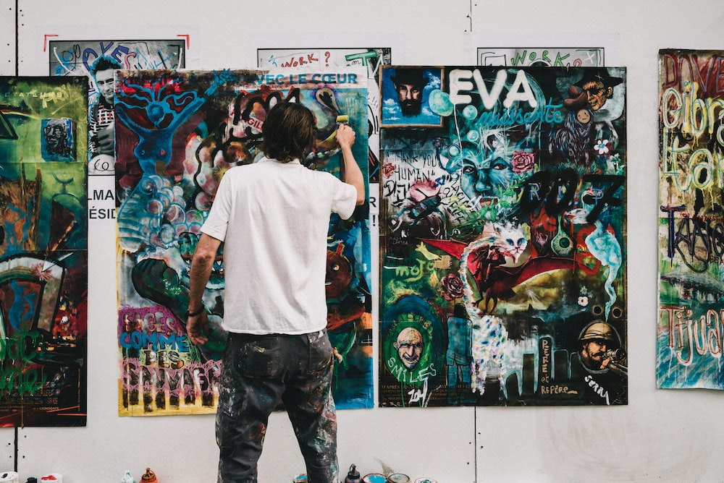


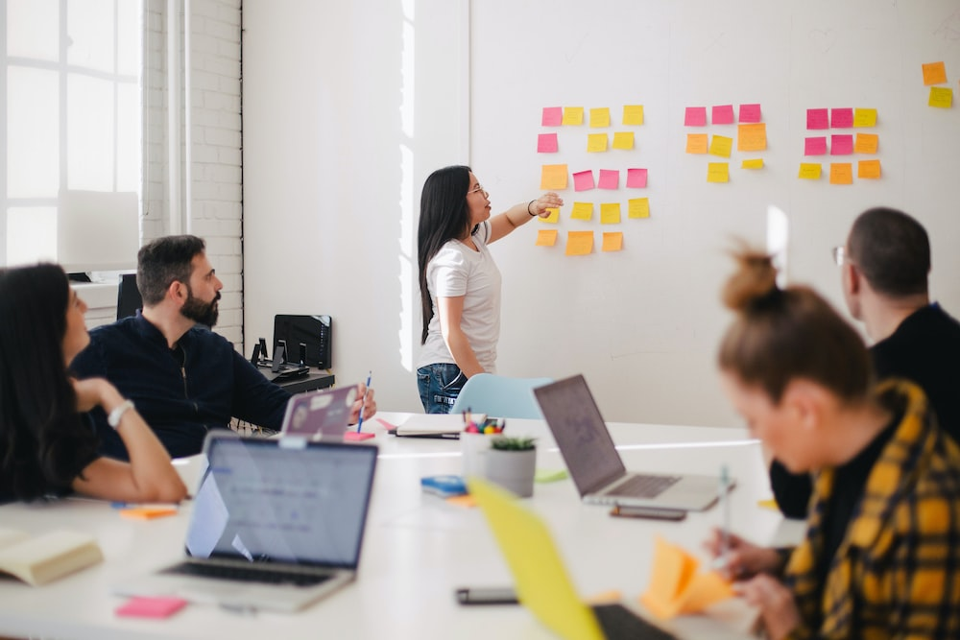
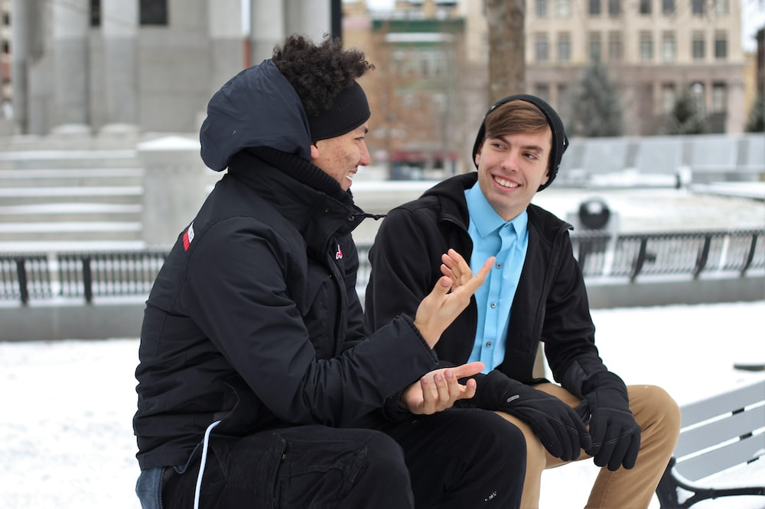

M10: Digitalisierung nachhaltig (mit)gestalten

Aufgaben
Bereitet mit den folgenden Aufgabenstellungen eine kurze Präsentation (ca. 3 min) für die restliche Klasse vor.
- Lest den Text und tauscht euch anschließend über die Punkte aus, die eurer Meinung nach am wichtigsten sind.
- Haltet auf einem Plakat die eurer Meinung nach wichtigsten Möglichkeiten fest, wie ihr die Digitalisierung in unserer Gesellschaft aktiv mitgestalten könnt. Dabei könnt ihr auch neue Ideen hinzufügen.
- Überlegt euch in der Kleingruppe eine konkrete Möglichkeit zur Mitgestaltung. Diese kann auch ganz anders aussehen. Diese Möglichkeit könnt ihr auf eurem Plakat auch künstlerisch festhalten.


Die Digitalisierung verändert unsere Gesellschaft, Wirtschaft und Umwelt in vielen Bereichen. So finden heute bereits viele Aktivitäten jugendlicher Personen im Netz statt. Das Smartphone ist für die meisten ein ständiger Begleiter. Genauso selbstverständlich ist es für Jugendliche, online die eigenen Interessen zu vertreten und sich zu engagieren. Welche Möglichkeiten hast du also, Digitalisierung aktuell und zukünftig mitzugestalten?
- Du kannst dir digitale Kompetenzen aneignen: Wer digitale Entwicklungen und Technologien versteht, kann diese auch mitgestalten und sinnvoll nutzen.
- Du kannst deine Kreativität einsetzen und ihr freien Lauf lassen: Unsere Welt ändert sich schnell. Es wird daher in Zukunft immer wieder neue Ideen und Innovationen brauchen. Wer kreativ ist, ist auch leichter in der Lage neue Lösungen für Probleme zu entwickeln.
- Du kannst dich online engagieren: Das Internet bietet vielfältige Möglichkeiten auf Probleme und Möglichkeiten hinzuweisen. So kannst du andere leicht über Themen informieren oder eine Online-Petition unterstützen.
- Du kannst dich in deinem Umfeld engagieren: Du kannst dich mit deinen Freund:innen zum Thema austauschen und überlegen, wo ihr euch einbringen und mitgestalten könnt.
- Du kannst verantwortungsbewusst und nachhaltig konsumieren: Das Internet macht Konsum einfach und bringt uns oft dazu, Dinge zu kaufen, die wir gar nicht brauchen. Das ist schlecht für die Umwelt. Überlege dir vorab, ob du etwas wirklich brauchst.
- Du kannst deine Daten und deine Privatsphäre schützen: Im Internet wird ein großer Teil deiner Daten gesammelt und gespeichert. Überlege dir also gut, was du über dich teilen möchtest. Über Privatsphäre-Einstellungen kannst du meist Einfluss darauf nehmen, was Unternehmen über dich wissen und was nicht.
- Du kannst …? Was fällt dir noch ein?

Lösungen

M1: Zukunft der Arbeitswelt, Gruppe A
- Welcher Beruf wird auf der Postkarte dargestellt? Feuerwehrmann/Feuerwehrfrau
- Unter welcher Telefonnummer kannst du diese Berufsgruppe erreichen? 122
- Welche Unterschiede gibt es zwischen der Vorstellung auf dem Gemälde und der tatsächlichen Situation heute? Früher dachte man, dass Feuerwehrmänner in Zukunft mit Flügeln in höhere Stöcke fliegen werden. Heute gelangen sie entweder mit speziellen Fahrzeugen - sogenannten Hubrettungsfahrzeugen – in höhere Gebäude. Ist das nicht möglich, muss die Feuerwehr nach wie vor über das Stiegenhaus etc. vorrücken.
- Auf dem Bild sind ausschließlich Feuerwehrmänner abgebildet. Wie sieht das heute aus? Gibt es heutzutage auch Feuerwehrfrauen? Ja, wobei in Österreich nach wie vor wesentlich mehr Männer als Frauen in diesem Beruf arbeiten. Laut Österreichischem Bundesfeuerwehrverband sind dort etwa 30.000 Frauen und Mädchen tätig, was 8,8% entspricht (Stand 2022).
- Wie beeinflusst die Digitalisierung die Feuerwehr? Die Digitalisierung erleichtert das Abwickeln der Einsätze: Das Empfangen, Weiterleiten und Durchführen von Einsätzen kann leichter und wesentlich schneller koordiniert werden. Personen, die die Feuerwehr benötigen, können durch die Digitalisierung Hilfe schneller anfordern und ihre Standorte weitergeben, auch können sie telefonisch unkompliziert betreut bzw. beraten werden.
- Wie könnten Menschen in der Zukunft gerettet werden? Wie könnte die Digitalisierung hier helfen? individuelle Lösung

M2: Zukunft der Arbeitswelt, Gruppe B
- Welcher Beruf wird auf der Postkarte dargestellt? Frisör:in bzw. Barbier:in
- Welche Berufe kennt ihr noch, die das Aussehen von Menschen verändern sollen? Beispiellösung: Stylist:in, Stilberater:in, Barber, Make-up Artist, Perückenmacher:in, Maskenbildner:in, plastische:r Chirurg:in, Tätowierer:in, Piercer:in
- Welche Unterschiede gibt es zwischen der Vorstellung auf dem Gemälde und der tatsächlichen Situation heute? Auf dem Gemälde wird gezeigt, dass die Haare von Maschinen gewaschen und geschnitten werden. Das ist so nicht eingetreten. Auch wenn moderne Geräte eingesetzt werden, schneiden und waschen Roboter nicht die Haare der Kund:innen.
- Fällt euch ein Beispiel für einen anderen Beruf ein, in dem Maschinen die Arbeit von Menschen übernommen haben? Zum Beispiel gab es früher den Beruf des Aufweckers oder des Drahtziehers, der Drähte durch Handarbeit hergestellt hat. Das macht heute eine Maschine. Und geweckt wird man mittlerweile durch einen Wecker oder ein Smartphone. Berufe, die teilweise von Maschinen übernommen wurde, sind Kassierer:in (Selbstbedienungskassen), Lagerarbeiter:in (Logistik allgemein), Fabrikarbeiter:in oder Mitarbeiter in der Datenerfassung und -verarbeitung.
- Auf dem Bild sind ausschließlich männliche Frisöre und Kunden abgebildet. Wie sieht das heute aus? Gibt es heutzutage auch Frisörinnen? Ja, heute gibt es auch Frisörinnen – und zwar sehr viele. Aktuell arbeiten in Österreich wesentlich mehr Frauen als Männer in diesem Beruf. Laut whatchado sind 8 % der Frisör:innen männlich und 92 % weiblich. Neben männlichen Kunden gibt es insbesondere auch viele weibliche.
- Wie könnte sich der Schönheits- und Pflegebereich in Zukunft weiterentwickeln? individuelle Lösung

M3: Zukunft der Arbeitswelt, Gruppe C
- Welche Tätigkeit wird hier abgebildet? Videotelefonie
- Welche Unterschiede gibt es zwischen der Vorstellung auf dem Gemälde und der tatsächlichen Situation heute? Vorstellung um 1900: Bildschirmkommunikation, teuer, nur an bestimmten Orten möglich. Realität heute: alltäglich, kostengünstig, hohe Qualität, vielseitig genutzt.
- Hat diese Entwicklung eurer Meinung nach etwas mit Digitalisierung zu tun? Und wenn ja, was genau? Ja, die Entwicklung von Videotelefonie und Online-Meetings ist eng mit der Digitalisierung verbunden. Sie basiert auf digitalen Technologien, Internetzugang und Softwareinnovationen, die die Kommunikation revolutioniert haben.
- Wie stellt ihr euch die Kommunikation der Zukunft vor? individuelle Lösung

M4: Digitalisierung der Arbeitswelt
Aufgabe 1: Um Digitalisierung verstehen zu können, muss man den Unterschied zwischen analog und digital kennen. Analog ist zum Beispiel ein Brief, digital ist hingegen eine E-Mail. Digitalisierung meint die Verschiebung von analogen Informationen, Prozessen und Abläufen (z. B. Briefe schreiben, Meetings im Besprechungsraum, gedruckte Bücher) hin zu digitalen (z. B. E-Mail schreiben, Online-Meetings, E-Books). Die Digitalisierung der Kommunikation zeigt sich nicht nur bei Briefen, sondern z. B. auch bei Nachrichten und Telefonanrufen. Statt eine kurze Notiz auf einem Post-it zu schreiben, schreiben wir einfach eine Nachricht mit dem Handy. Statt über ein Festnetztelefon einen Haushalt anzurufen, rufen wir unsere Freund:innen direkt übers Handy an – wenn wir wollen, sogar mit Video.
Auch in der Produktion ist die Digitalisierung angekommen, hier spricht man in diesem Zusammenhang oft von automatisierten Verfahren. Das bedeutet, dass ein bestimmtes Produkt nicht mehr nur manuell (also in Handarbeit) hergestellt wird, sondern mithilfe einer Maschine.
Ebenso haben sich die Wünsche und Bedürfnisse der Kund:innen aufgrund der Digitalisierung verändert. Statt für ein Geschenk in fünf verschiedenen Geschäften nachzusehen, wird die gesuchte Ware online gekauft. Diese Veränderung in den Wünschen und der Nachfrage der Kund:innen nennt man auch Marktverschiebung.
Durch die Digitalisierung haben sich neue Arbeitsfelder und Märkte entwickelt: Heute gibt es Berufe, die sich mit der Verarbeitung und Speicherung von Daten auseinandersetzen, und Online-Anbieter und -Märkte, die ohne das Internet gar nicht funktionieren könnten (z. B. Uber oder AirBnB).
Auf der anderen Seite fallen durch die Digitalisierung manche Berufe weg, z. B. wird in der Produktion bereits viel von Maschinen erledigt. Weitere Berufe wie Lagerarbeiter:in könnten in Zukunft ebenfalls durch Maschinen ersetzt werden.

Aufgabe 2:
Was bedeutet Digitalisierung? Unter Digitalisierung versteht man die Verschiebung analoger Prozesse, Informationen, Abläufe hin zu digitalen.
Nennt ein Beispiel für Digitalisierung und zeichnet dieses in euer Heft. Ein Beispiel ist, dass wir meist nicht mehr Briefe schreiben, sondern E-Mails.
Welche Berufe können (in Zukunft) durch Maschinen ersetzt werden und welche eher nicht? Berufe wie Lagerarbeiter:in, Kassierer:in oder Fabrikarbeiter:in könnten in Zukunft durch Maschinen ersetzt werden (bzw. wurden sie bereits teilweise ersetzt). Soziale Berufe wie Ärztin/Arzt oder Lehrer:in können nicht oder nur teilweise durch Maschinen ersetzt werden. Auch Informatiker:innen werden nie vollständig ersetzt werden können.

M5: Alltagschallenge
individuelle Lösung -> Beispiellösung:
Veränderungen durch Digitalisierung: Kommunikation verläuft online, Dokumente und Formulare werden auf dem Computer befüllt (nicht handschriftlich), Termine werden online ausgeschickt, Meetings finden teilweise online statt, körperlich sehr anstrengende Arbeiten werden durch Maschinen unterstützt, teilweise werden einfache Arbeiten komplett von Maschinen übernommen, …
Beispiele aus dem Alltag: Arzttermine werden online ausgemacht, Informationen werden im Internet gesucht, Fortbildung finden online statt, …

M7: Digitalisierung und Produktion – Industrie 4.0
Zeichnung und Erklärung der vier Phasen: Industrie 1.0 bezeichnet die Veränderungen, die durch die Erfindung der Dampfmaschine ausgelöst wurden. Plötzlich konnten verschiedene Maschinen durch Dampf angetrieben werden. Industrie 2.0 bezeichnet die Erfindung des Fließbands und das Aufteilen einer Arbeit in mehrere Schritte. Dadurch war es möglich, noch mehr und schneller zu produzieren. In der Phase der Industrie 3.0 wurde durch die Erfindung des Computers und von Robotern die Produktion noch effizienter. Heute befinden wir uns nun in der Phase Industrie 4.0: Abläufe und Aufgaben in der Produktion ändern sich durch das Internet und die Digitalisierung stark. Die Produktion wird globaler und kann sich leicht auf mehrere Länder verteilen und verschiedene Menschen und Kompetenzen einbinden.
Erklärt bei der Präsentation, was mit „Smart Factories“ gemeint ist und wie die Arbeit dort funktioniert. In „Smart Factories“ sind alle Maschinen und Teile vernetzt und kommunizieren über das Internet miteinander. Werkstücke und Maschinen tauschen also Informationen (Daten) miteinander aus. Das passiert über Sensoren. Maschinen wissen so, z.B. wieweit ein Werkstück schon bearbeitet wurde und was zur Fertigstellung noch fehlt.
Nennt Vor- und Nachteile der veränderten Arbeit mit Datenbrillen für die Monteurin Lena. Durch die Datenbrille muss sie sich nicht so viele Baupläne merken und kann auch nicht mehr das falsche Werkzeug/Schraube verwenden, weil die Brille sie dann alarmieren würde. Ihr Jobs ist allerdings eintöniger und routinierter geworden und sie muss selbst weniger denken.
Überlegt in der Gruppe: Wird es Lenas einfachen und routinierten Beruf auch in Zukunft noch brauchen? Da der Job sehr einfach und routiniert ist, ist dieser eher ersetzbar.

M8: Digitalisierung und Konsum
individuelle Lösung -> Beispiellösung:
Vorteile:
- Produkte auf persönliche Bedürfnisse anpassen
- rund um die Uhr geöffnet
- Kauf und Rückversand einfach
- neue Technologien machen das Einkaufserlebnis aufregender (z. B. virtuelle Realität, Einkäufe werden schnell getätigt)
- schneller und oft kostenloser Versand und Rückversand
- informiertere und nachhaltigere Kaufentscheidungen
Nachteile:
- wir hinterlassen Spuren, die von Unternehmen gesammelt werden
- wir kaufen Dinge, die wir nicht brauchen (u. a. aufgrund der personalisierten Werbung und der kostenlosen Lieferung/Rückversand)
- schlecht für die Umwelt (z. B. hohes Aufkommen an Versand und Rückversand)

M9: Digitalisierung und Kompetenzen
individuelle Lösung -> Beispiellösung:
Überlegt, wie diese Tätigkeiten auf den Bildern im Alltag und in der Freizeit helfen können, die 4K zu fördern. Kritisches Denken kann uns im Alltag helfen, um falsche Fakten zu entlarven und gut informierte Entscheidungen zu treffen. Kreativität kann uns dabei helfen, die Welt von unterschiedlichen Blickwinkeln zu sehen, sowie neue Ideen und Lösungswege zu finden. Kommunikation hilft uns im Umgang mit anderen Menschen und verbessert die Teamarbeit. Kollaboration (=Zusammenarbeit) erleichtert es häufig, ein Ziel erfolgreich und effizient zu verfolgen, Ideen zu entwickeln und diese zu verbessern.

M10: Digitalisierung nachhaltig (mit)gestalten
individuelle Lösung -> Beispiellösung:
Wichtige Möglichkeiten, wie Digitalisierung mitgestaltet werden kann: digitale Kompetenzen aneignen und der Kreativität freien Lauf lassen, sich online und im Umfeld engagieren, bewusst und nachhaltig konsumieren, Daten schützen
Konkrete Möglichkeit: Petition starten, Projekt online initiieren, …

Wabe: Digitalisierung
Folie 3: Veränderung der Arbeitswelt (Verbinden)
Die Digitalisierung verändert die Arbeitswelt und | somit auch die Aufgaben für Menschen stark.
In der automatisierten Produktion werden vor allem einfache, routinierte Jobs | in Zukunft durch Maschinen erledigt werden.
Es ist wichtig lebenslang zu lernen, um | die eigenen Kompetenzen weiterzuentwickeln und aktuell zu halten.
In Zukunft wird es mehr Jobs geben, | die technische Kenntnisse erfordern.
Bei vielen Berufen werden Mensch und | Maschine erfolgreich zusammenarbeiten.
In Zukunft werden in der Arbeitswelt Kompetenzen wie | Kritisches Denken und Kreativität wichtig sein.

Folie 4: Digitale Arbeitswelt (Catch)
Richtige Begriffe: Pflegefachkraft, Informatiker:in, Lehrer:in, Tierärztin, komplexe Jobs
Falsche Begriffe: Kassierer:in, Postbote, Lagerarbeiter:in, Staplerfahrer:in, routinierte Jobs

Folie 5: Be the change! (Freie Textaufgabe)
indviduelle Lösung

Anhang

Bilder
Alle Bilder sowie andere Medien (z. B. Videos) sind aus der Lizenz ausgenommen. Wenn nicht anders angegeben, handelt es sich um eigene Darstellungen.
6, Zukunftsvorstellungen Feuerwehr, Jean-Marc Côté / Wikimedia
7, Zukunftsvorstellungen Frisör, Jean-Marc Côté / Wikimedia
8, Zukunftsvorstellungen Videotelefonie, Jean-Marc Côté / Wikimedia
14, Frau mit Online-Handel, Yuri A / Shutterstock
15, kritisches Denken, Helena Lopes / Unsplash
15, Straßenkünstler, Ari He / Unsplash
15, Gespräch unter Freund:innen, Anna Vander Stel / Unsplash
15, Projektarbeit, Jason Goodman / Unsplash
16, Zusammenarbeit mit dem Laptop, Mimi Thian / Unsplash

Impressum
STIFTUNG FÜR
WIRTSCHAFTSBILDUNG
c/o Impact Hub Vienna
Lindengasse 56/18-19
1070 Wien
E-Mail: office@wirtschaft-erleben.at
CC BY NC SA


https://creativecommons.org/licenses/by-nc-sa/4.0/deed.de
Auf individuelle Anfrage (z. B. von Verlagen) können auch andere Lizenzbedingungen vereinbart werden.

Bei einer Weiterverwendung sollen folgende Angaben gemacht werden:
Stiftung Wirtschaftsbildung (2024) Auswirkungen der Digitalisierung: Wie sieht die Zukunft aus? CC BY NC SA 4.0.

Verwendete Abkürzungen in der Planungsmatrix: M = Material; SuS = Schülerinnen und Schüler; L = Lehrperson
Österreichischer Bundesfeuerwehrverband (2023) Feuerwehr-Statistik 2022 online. Feuerwehr-Statistik 2022 online – ÖBFV (bundesfeuerwehrverband.at). Zugegriffen am 18.10.2023.
Whatchado (2023) Wie werde ich Friseur*in & Perückenmacher*in. Friseur*in & Perückenmacher*in werden | Einstieg, Gehalt & Karriere | whatchado. Zugegriffen am 18.10.2023.

